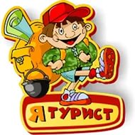
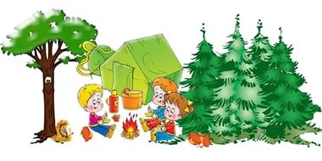
ПАМЯТКА ТУРИСТАМ

Что нужно брать с собой в однодневный поход?
- Рюкзак
- Головной убор
- Удобная одежда
- Вода
- Еда: бутерброды, фрукты, печенье
- Посуда: кружка, миска, ложка, вилка
- Мусорный пакет
- Аптечка: лейкопластырь, бинт, перекись, эластичный бинт, обезболивающее
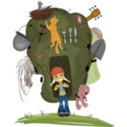
- Спички
- Телефон
- Коврик

Советы юным туристам:

Отправляясь в лес необходимо соблюдать основные правила:
- не ходите в лес по одному;

- сообщите родственникам (знакомым) о своем маршруте;

- возьмите с собой компас, спички, нож, соль;

- перед тем как пойти в лес, определите по компасу сторону света, чтобы знать в каком направлении надо будет возвращаться. Если вы пошли в лес ненадолго, и у вас нет компаса, то запомните, с какой стороны светит солнце, при возвращении оно должно светить с другой стороны;

- если вы все таки заблудились, не поддавайтесь панике, успокойтесь, прислушайтесь не доносятся ли звуки, говорящие о близости людей;

- Выйдя в лесу на ручей или речку идите вниз по течению, вода приведет вас к людям;

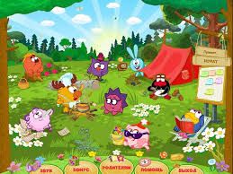
- Запомните! Вас будут искать, но спасение во многом зависит от вашего грамотного поведения в лесу.
Чтобы в походе не было скучно:

Игры и занятия, которые можно проводить в походе:

- Поиск клада;
- Постройка шалаша;
- Городки - напилить палочек для постройки фигур и разбивать их кидая мяч или палку;
- С мячом - футбол, поймай мяч, попади в цель и т.п.;
- С веревкой - вязание узлов, веревочные перила, перетягивание каната, качели, "тарзанка" (в безопасном месте);
- С картой и компасом - изучение карты, определение сторон света, начальные навыки ориентирования.
https://infourok.ru/pamyatka-dlya-turista-dlya-nachalnoy-shkoli-2604008.html

